МИНИСТЕРСТВО ОБРАЗОВАНИЯ И НАУКИ РОССИЙСКОЙ ФЕДЕРАЦИИ
Федеральное государственное бюджетное образовательное учреждение
высшего профессионального образования
«Вятский государственный университет»
(ФГБОУ ВПО «ВятГУ»)
Факультет автоматики и вычислительной техники
Кафедра электронных вычислительных машин

ИССЛЕДОВАНИЕ УСИЛИТЕЛЬНЫХ КАСКАДОВ НА БИПОЛЯРНЫХ ТРАНЗИСТОРАХ

Отчет по лабораторной работе №4 по дисциплине
«Метрология, стандартизация и сертификация»
Вариант …

Выполнил студент группы ИВТ-21 ______________/ /
Проверил доцент кафедры ЭВМ ________________ /Скворцов А.А./

Киров 2015
1 Цель работы

Цель работы – изучение работы усилительных каскадов на биполярных транзисторах, определение основных параметров и их расчет по постоянному току.

- Выполнение задания

2.1 Расчеты для схемы с общим эмиттером

Исходные данные:
E= … В
R₁= R₂ =… кОм
R_{э}= … кОм
R_{к}= … кОм
R_{н}= … кОм
С₁= С₂ =… мкФ
С_{э}= … мкФ.
Значение выходного напряжения при Uвх = 0,1 В и f = 1 кГц:
U_{вых} = … мВ.
Схема измерения представлена на рисунке 1.
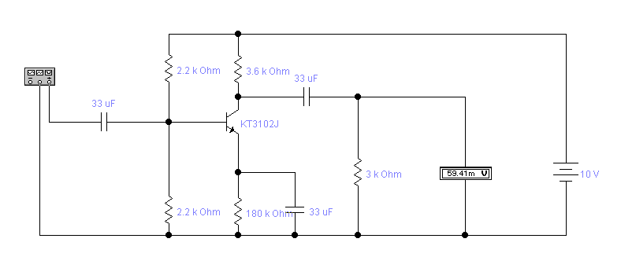
Рисунок 1 – Схема усилительного каскада с общим эмиттером

Устанавливаем Uвх = 0В и определяем значения тока коллектора при различных значениях коэффициента усиления .
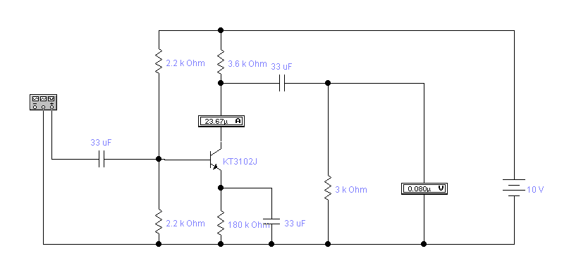
Рисунок 2 – Схема усилительного каскада с ОЭ для измерения тока коллектора

Таблица 1 – Зависимость тока коллектора от коэффициента усиления в схеме с ОЭ
 | 0.7β | 0.8β | 0.9β | β | 1.1β | 1.2β | 1.3β
I_{k} , мкА

Устанавливаем Uвх = 0В и определяем значения тока коллектора при различных значениях температуры.

Таблица 2 – Зависимость тока коллектора от температуры в схеме с ОЭ
T, | -20 | -10 | 0 | 10 | 20 | 30 | 40 | 50 | 60
I_{k}, мкА

Коэффициент усиления каскада с общим эмиттером:

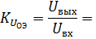

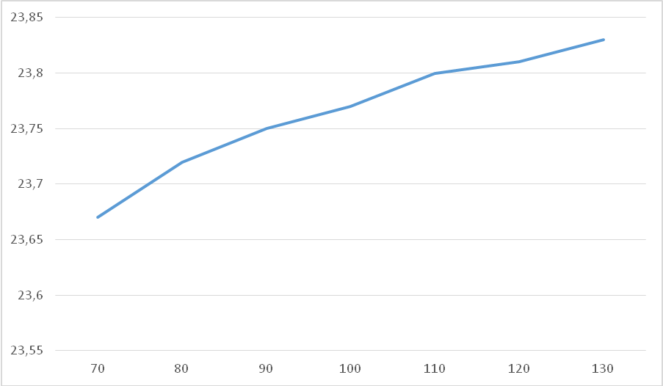
Рисунок 3 – График зависимости тока коллектора от коэффициента усиления в схеме с ОЭ
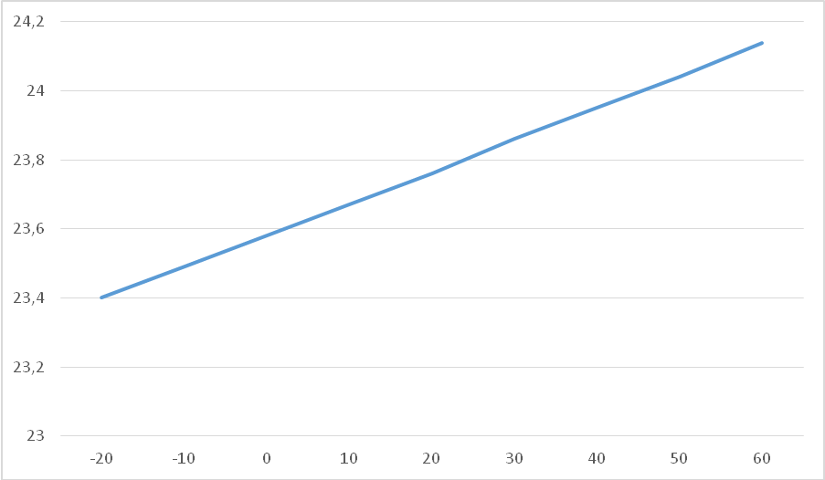
Рисунок 4 – График зависимости тока коллектора от температуры в схеме с ОЭ

  - Расчеты для схемы с общим коллектором

Исходные данные:
E= … В
R₁= R₂ =… кОм
R_{э}= … кОм
R_{н}= … кОм
С₁= С₂ =… мкФ.
Значение выходного напряжения при Uвх = 1 В и f = 1 кГц: U_{вых} = … мВ.
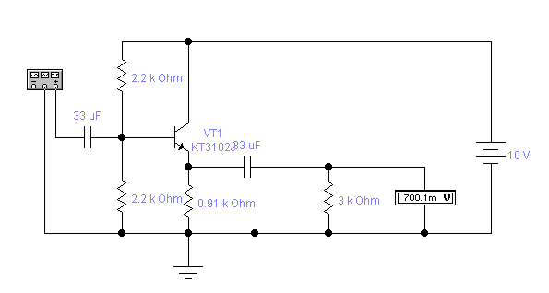
Схема измерения представлена на рисунке 5.

Рисунок 5 – Схема усилительного каскада с общим коллектором

Устанавливаем Uвх = 0В и определяем значения тока коллектора при различных значениях коэффициента усиления .
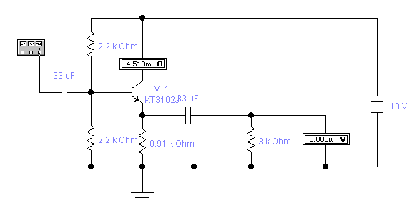
Рисунок 6 – Схема усилительного каскада с ОК для измерения тока коллектора

Таблица 3 – Зависимость тока коллектора от коэффициента усиления в схеме с ОК
 | 0.7β | 0.8β | 0.9β | β | 1.1β | 1.2β | 1.3β
I_{k} , мА

Устанавливаем Uвх = 0В и определяем значения тока коллектора при различных значениях температуры.

Таблица 4 – Зависимость тока коллектора от температуры в схеме с ОК
T, | -20 | -10 | 0 | 10 | 20 | 30 | 40 | 50 | 60
I_{k}, мА

Коэффициент усиления каскада с общим эмиттером:

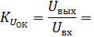

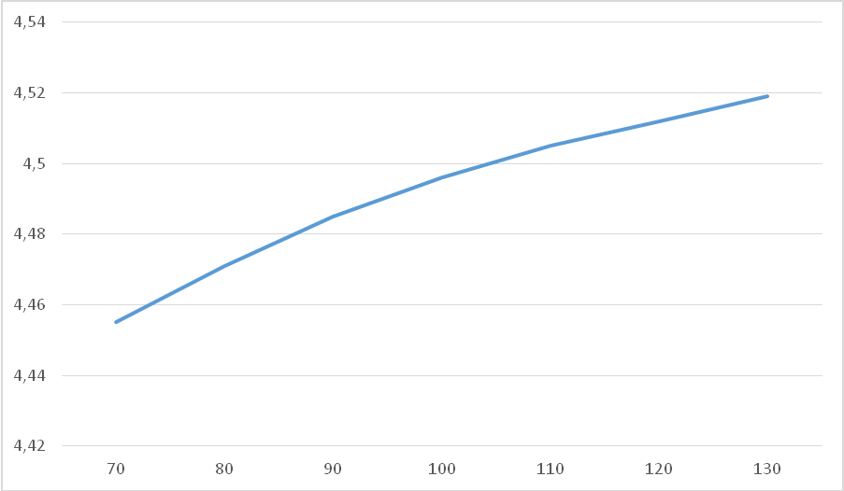
Рисунок 7 – График зависимости тока коллектора от коэффициента усиления в схеме с ОК
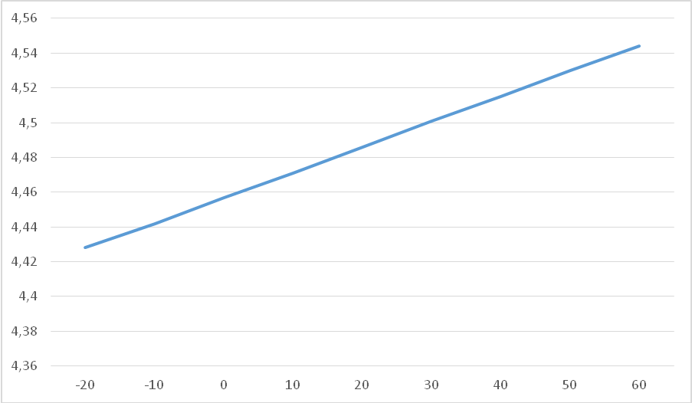
Рисунок 8 – График зависимости тока коллектора от температуры в схеме с ОК

3 Выводы

В ходе данной лабораторной работы были изучены схемы усилительных каскадов на биполярных транзисторах, а именно схемы с общим эмиттером и общим коллектором. Для каждой схемы были определены коэффициенты усиления в соответствии с моделью транзистора и параметров схем. Также для каждой схемы были построены графики зависимостей тока коллектора от значений коэффициента усиления и температуры. Было выяснено, что сила тока прямо пропорциональна температуре и коэффициенту усиления.

